新汉语水平考试（HSK）质量报告
罗民 张晋军 谢欧航 黄贺臣 解妮妮 李亚男

摘要：新汉语水平考试（HSK）是一项国际汉语能力标准化考试，重点考查汉语非第一语言的考生在生活、学习和工作中运用汉语进行交际的能力。2009年11月，新HSK正式组织实施，很好地适应了汉语国际推广形势的需求，在海内外产生了积极的影响。新HSK质量如何？怎样保障并进一步提高其质量？对新HSK试卷进行统计分析，有助于了解现状，发现并解决问题。限于篇幅，本文只针对新HSK（一级）、（三级）、（五级）进行统计并做了描述与分析，希望能为今后新HSK试卷质量评估提供参照标准。

关键词：新HSK；难度；区分度；信度；标准差；标准误差

新汉语水平考试（HSK）是一项国际汉语能力标准化考试，重点考查汉语非第一语言的考生在生活、学习和工作中运用汉语进行交际的能力。2009年11月，新HSK正式组织实施，很好地适应了汉语国际推广形势的需求，在海内外产生了积极的影响。新HSK质量如何？怎样保障并进一步提高其质量？对新HSK试卷进行统计分析，有助于了解现状，发现并解决问题。限于篇幅，本文只针对新HSK（一级）、（三级）、（五级）进行统计并做了描述与分析，希望能为今后新HSK试卷质量评估提供参照标准。

一、情况介绍

新HSK分笔试和口试两部分。笔试分6个等级，分别为HSK（一级）、（二级）、（三级）、（四级）、（五级）、（六级）；口试分三个等级，分别为HSK（初级）、（中级）、（高级）。本文只提供笔试三个等级的相关统计分析。
我们共使用试卷36套，相关信息见表1。

表1．使用试卷信息
 | 2009年 | 2010年 | 2011年
HSK（一级） | 2套 | 9套 | 1套
HSK（三级） | / | 9套 | 3套
HSK（五级） | / | 9套 | 3套
共计 | 36套

HSK（一级）、（三级）、（五级）试卷结构见表2：

表2．试题数量
 | 听力 | 阅读 | 书写 | 共计
HSK（一级） | 20 | 20 | / | 40
HSK（三级） | 40 | 30 | 10 | 80
HSK（五级） | 45 | 45 | 10 | 100

HSK（三级）、（五级）的书写部分属于主观试题，本文未对这部分试题做统计分析，所以HSK（三级）、（五级）的实际试题统计量为70、90。
我们主要使用美国评价系统公司（Assessment Systems Corporation，ASC）编制的ASC Item and Test Analysis Package专用试卷分析程序，对相关数据进行统计分析。

二、相关指标

我们统计了这36套试卷的难度、区分度、标准差、信度、标准误差指标，结果见图1-9。
文中提到的全卷指听力和阅读两部分，不含书写部分。

图1．HSK（一级）难度
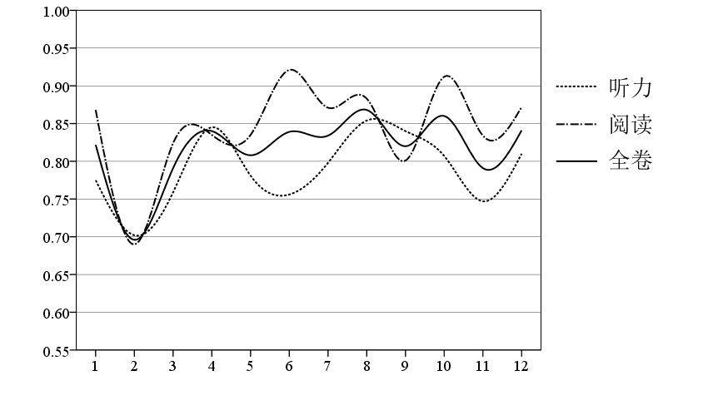
图2．HSK（三级）难度
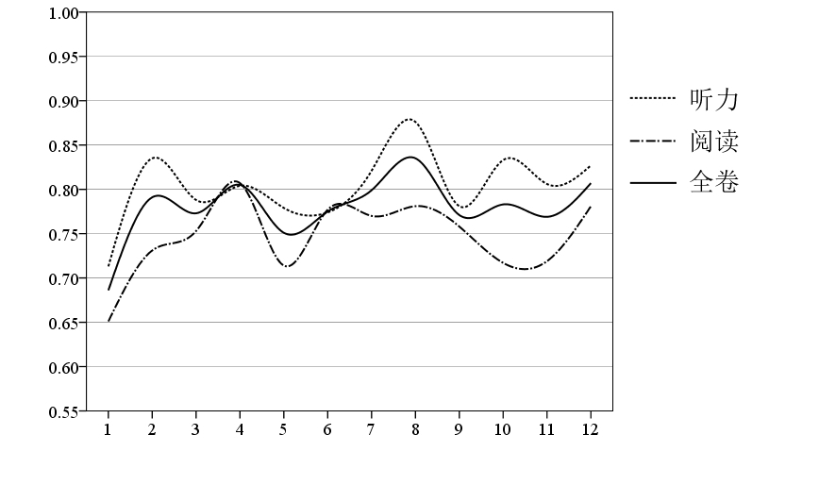
图3．HSK（五级）难度
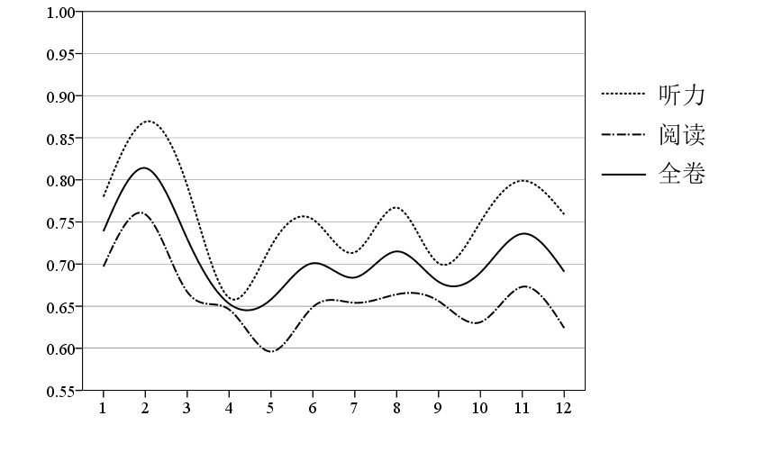
图1-3数据显示，HSK（一级）全卷难度在0.75-0.85之间，平均0.82，阅读易于听力；HSK（三级）全卷难度在0.75-0.85之间，平均0.78，听力易于阅读；HSK（五级）全卷难度在0.65-0.75之间，平均0.71，听力易于阅读。

图4．HSK（一级）区分度
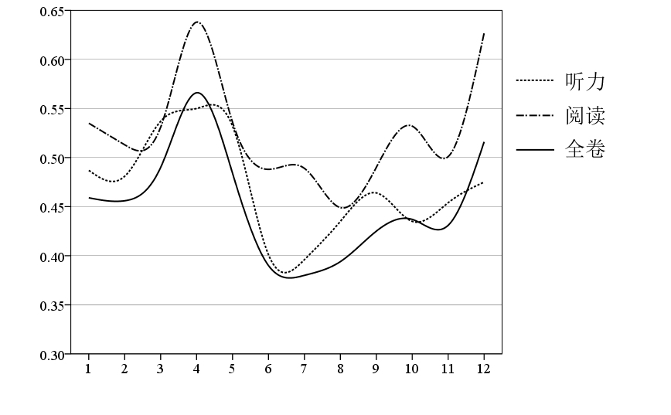
图5．HSK（三级）区分度
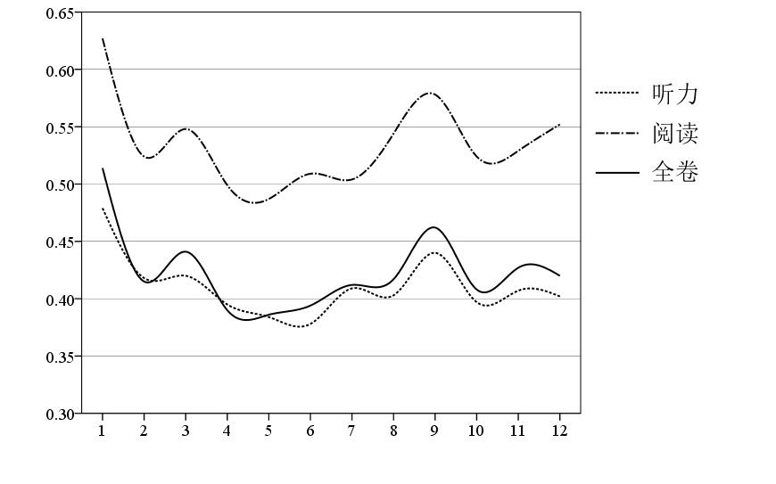
图6．HSK（五级）区分度
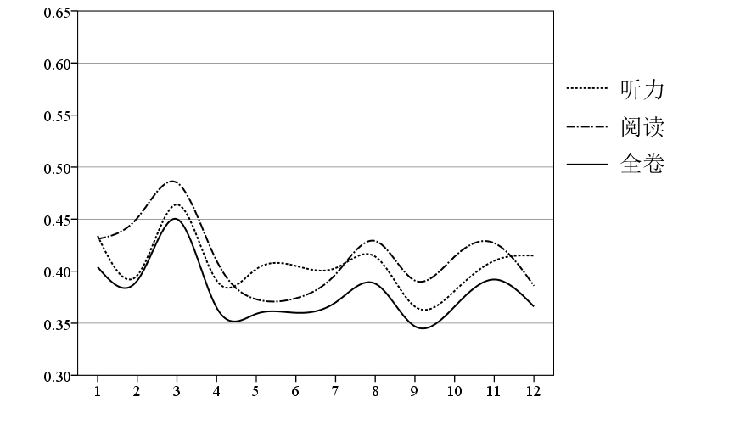
图4-6数据显示，HSK（一级）全卷区分度（点二列相关系数）在0.4-0.55之间，平均0.44；HSK（三级）全卷区分度在0.35-0.50之间，平均0.43；HSK（五级）全卷区分度在0.35-0.45之间，平均0.38。

表3．标准差
 | HSK（一级） |  |  | HSK（三级） |  |  | HSK（五级）
 | 听力 | 阅读 | 全卷 | 听力 | 阅读 | 全卷 | 听力 | 阅读 | 全卷
1卷 | 3.855 | 3.620 | 6.712 | 8.475 | 8.731 | 16.308 | 7.475 | 8.524 | 14.925
2卷 | 4.223 | 4.425 | 7.936 | 5.623 | 6.606 | 11.015 | 5.356 | 8.075 | 12.544
3卷 | 4.576 | 3.847 | 7.825 | 6.437 | 6.836 | 12.300 | 8.091 | 9.916 | 17.141
4卷 | 3.740 | 4.577 | 7.886 | 5.499 | 5.589 | 9.774 | 7.905 | 8.189 | 14.676
5卷 | 4.075 | 3.804 | 7.210 | 5.868 | 6.491 | 11.214 | 7.732 | 7.748 | 14.346
6卷 | 3.175 | 2.647 | 5.069 | 5.906 | 6.221 | 10.991 | 7.339 | 7.535 | 13.752
7卷 | 2.986 | 3.050 | 5.184 | 5.817 | 6.156 | 10.990 | 7.620 | 7.902 | 14.350
8卷 | 2.815 | 2.817 | 4.967 | 4.816 | 6.443 | 10.208 | 7.525 | 8.637 | 14.891
9卷 | 3.211 | 3.863 | 6.284 | 6.969 | 7.251 | 13.142 | 6.899 | 7.956 | 13.664
10卷 | 3.173 | 3.004 | 5.533 | 5.329 | 6.891 | 11.108 | 6.829 | 8.399 | 14.060
11卷 | 3.650 | 3.602 | 6.498 | 6.080 | 7.013 | 12.186 | 6.834 | 8.594 | 14.508
12卷 | 3.497 | 4.071 | 7.041 | 5.804 | 6.654 | 11.220 | 7.572 | 7.891 | 14.158
平均 | 3.581 | 3.611 | 6.512 | 6.052 | 6.740 | 11.705 | 7.265 | 8.281 | 14.418

表3数据显示，HSK（一级）全卷标准差平均为6.512，HSK（三级）为11.705，HSK（五级）为14.418。

图7．HSK（一级）信度
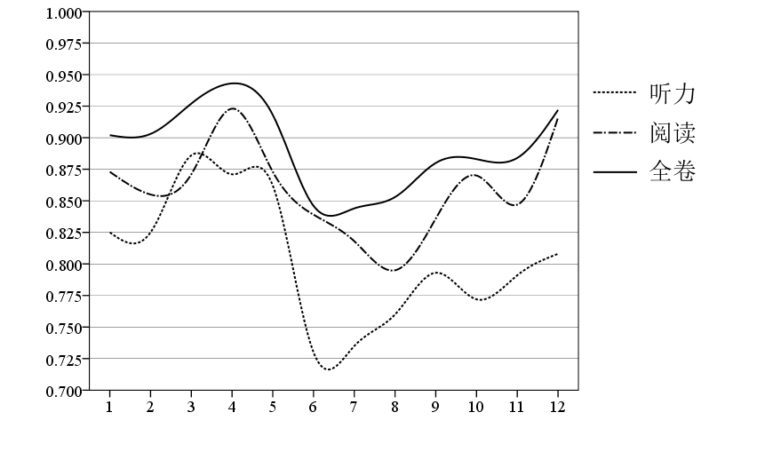
图8．HSK（三级）信度
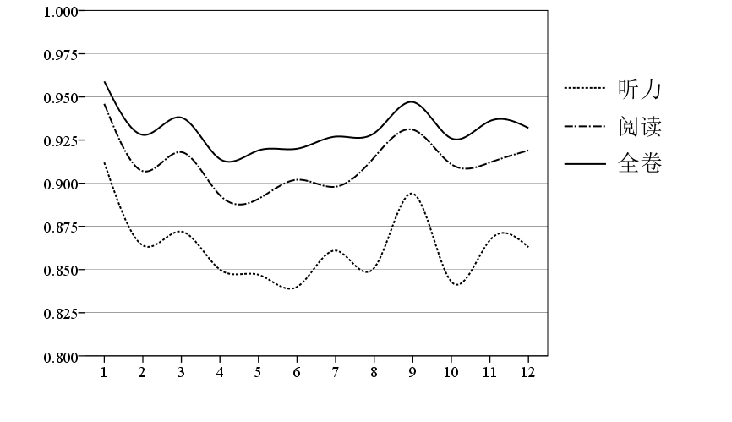
图9．HSK（五级）信度
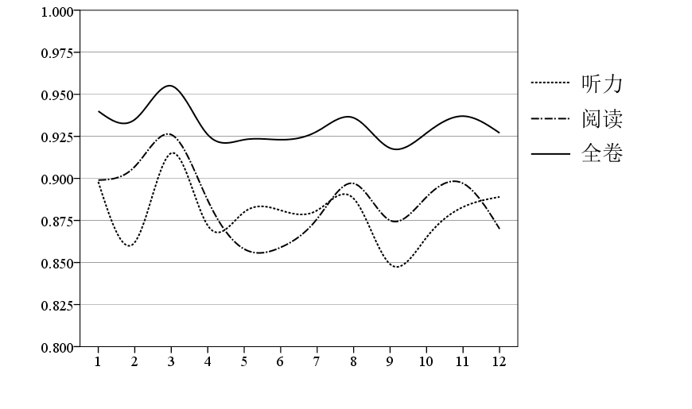
图7-9数据显示，HSK（一级）全卷阿尔法系数在0.85-0.95之间，平均0.88；HSK（三级）全卷阿尔法系数在0.90-0.95之间，平均0.93；HSK（五级）全卷阿尔法系数在0.90-0.95之间，平均0.93。

表4．标准误差
 | HSK（一级） |  |  | HSK（三级） |  |  | HSK（五级）
 | 听力 | 阅读 | 全卷 | 听力 | 阅读 | 全卷 | 听力 | 阅读 | 全卷
1卷 | 1.612 | 1.288 | 2.104 | 2.509 | 2.027 | 3.287 | 2.389 | 2.710 | 3.646
2卷 | 1.766 | 1.687 | 2.473 | 2.075 | 2.015 | 2.959 | 1.989 | 2.459 | 3.199
3卷 | 1.544 | 1.382 | 2.109 | 2.304 | 1.956 | 3.072 | 2.362 | 2.697 | 3.618
4卷 | 1.345 | 1.268 | 1.878 | 2.128 | 1.832 | 2.865 | 2.824 | 2.754 | 3.984
5卷 | 1.515 | 1.355 | 2.070 | 2.295 | 2.143 | 3.192 | 2.682 | 2.922 | 3.992
6卷 | 1.649 | 1.061 | 1.991 | 2.364 | 1.943 | 3.110 | 2.529 | 2.834 | 3.824
7卷 | 1.537 | 1.300 | 2.047 | 2.168 | 1.963 | 2.969 | 2.628 | 2.782 | 3.857
8卷 | 1.378 | 1.276 | 1.902 | 1.860 | 1.878 | 2.713 | 2.519 | 2.767 | 3.781
9卷 | 1.461 | 1.563 | 2.178 | 2.268 | 1.908 | 3.028 | 2.679 | 2.818 | 3.917
10卷 | 1.516 | 1.083 | 1.891 | 2.111 | 2.054 | 3.014 | 2.508 | 2.801 | 3.794
11卷 | 1.669 | 1.408 | 2.216 | 2.220 | 2.080 | 3.093 | 2.342 | 2.753 | 3.642
12卷 | 1.533 | 1.183 | 1.964 | 2.145 | 1.894 | 2.932 | 2.518 | 2.848 | 3.837
平均 | 1.544 | 1.321 | 2.069 | 2.204 | 1.974 | 3.020 | 2.497 | 2.762 | 3.758

表4数据显示，HSK（一级）全卷标准误差平均为2.069，HSK（三级）为3.020，HSK（五级）为3.758。

表5．分测验相关系数
 | HSK（一级） |  | HSK（三级） |  | HSK（五级）
 | 听力 | 阅读 | 听力 | 阅读 | 听力 | 阅读
1卷 | 0.612 |  | 0.797 |  | 0.739
2卷 | 0.684 |  | 0.620 |  | 0.734
3卷 | 0.724 |  | 0.718 |  | 0.810
4卷 | 0.796 |  | 0.554 |  | 0.663
5卷 | 0.675 |  | 0.645 |  | 0.718
6卷 | 0.512 |  | 0.643 |  | 0.710
7卷 | 0.475 |  | 0.685 |  | 0.709
8卷 | 0.556 |  | 0.637 |  | 0.696
9卷 | 0.575 |  | 0.708 |  | 0.691
10卷 | 0.604 |  | 0.647 |  | 0.702
11卷 | 0.606 |  | 0.731 |  | 0.766
12卷 | 0.730 |  | 0.620 |  | 0.676
平均 | 0.629 |  | 0.667 |  | 0.718

表5数据显示，HSK（一级）分测验相关系数平均为0.629，HSK（三级）为0.667，HSK（五级）为0.718。

三、一点说明

从数据看，新HSK难度整体偏易。这符合汉语国际推广工作的需求，考生能够从新HSK中不断获得肯定与鼓励，他们才会“拾阶而上”，而不至于半途而废。目前，新HSK各等级考试的难度标准合理，很好地适应了海外汉语学习者的现有水平。各等级试卷区分度和信度指标也都较为理想。比较而言，HSK（一级）区分度、信度指标起伏较大，有待继续分析其原因。
今后，应及时监控各等级试卷质量，以保证新HSK的科学性。除了对试题素材进行评审外，还要辅以相关统计数据，努力做到相关数据优于现有的平均水平。当数据下滑时，要找到原因，采取措施，以保障新HSK考试质量。

参考文献：
[1] 罗民,张晋军,谢欧航,黄贺臣.新汉语水平考试（HSK）海外实施报告.中国考试,2011(4)
[2] 杨承青,张晋军.汉语水平考试（HSK）改革设想.语言文字应用,2007(3)
[3] 张晋军,解妮妮,王世华,李亚男,张铁英.新汉语水平考试（HSK）研制报告.中国考试,2010(9)
[4] 北京语言大学汉语水平考试中心.汉语水平考试HSK[初、中等]真题及分析.北京语言大学出版社. 2006
[5] 北京语言大学汉语水平考试中心.汉语水平考试HSK[高等]真题及分析.世界图书出版公司.2011

Report on the Quality of New Chinese Proficiency Test (HSK)
Luo Min, Zhang Jinjun, Xie Ouhang, Huang Hechen, Xie Nini and Li Ya’nan

Abstract: The New Chinese Proficiency Test (HSK) is an international standardized test to evaluate the candidates' Chinese communicative language ability in life, study and work. New HSK is formally popularized in November 2009 and plays an important role in promoting Chinese language worldwide. It produced positive impact both at home and abroad. But what is the quality of New HSK? How to ensure and make further improvement on the quality? Statistics and analysis on the examination papers of New HSK can help to understand the status, find out and solve the problems. Due to the limit of space, we only describe and analyze on New HSK (level 1, 3 and 5) in this paper，with the expectation that it can offer a standard reference to evaluate the quality of New HSK in the future.

Key words: New HSK; Difficulty; Discriminability; Reliability; Standard Deviation; Standard Error

